13.01 Annuller stop for konto

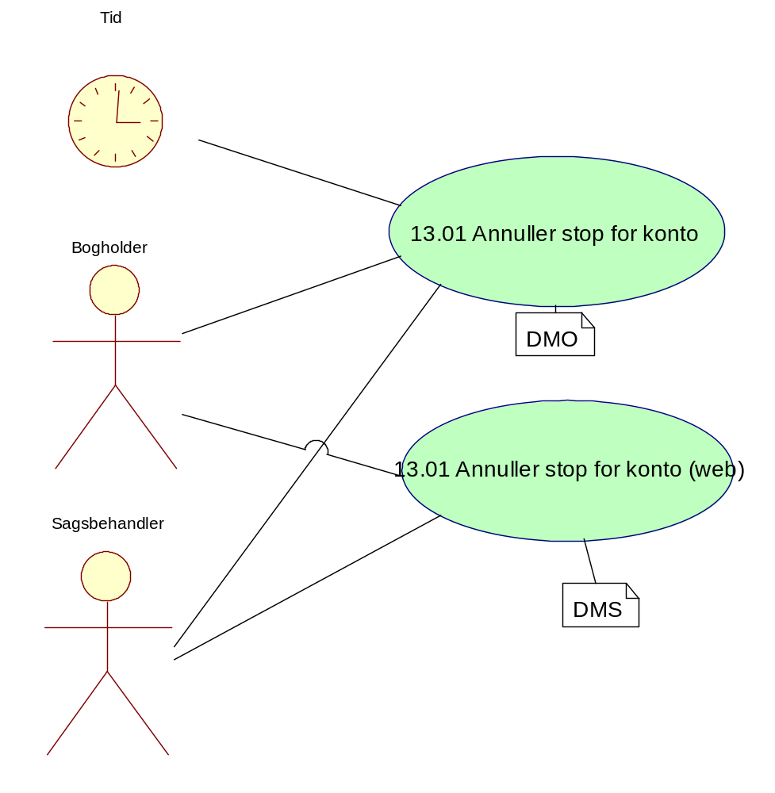

13.01 Annuller stop for konto

Formål
At få annulleret stop for konto, når betingelserne herfor er opfyldt.

Beskrivelse
Det skal være muligt at annullere stop for konto for følgende kategorier:
- Stop for Rentetilskrivning
- Stop for Rykker
- Stop for Udbetaling
- Stop for Udligning

Annullering kan ske på 2 måder:
1 - ved at sagsbehandler/bogholder manuelt fjerner stoppet
2 - når slutdato for stop er nået.
Debitormotoren (DM) betragter herefter stoppet som ophævet. I dette tilfælde skal sagsbehandler/bogholder ikke foretage sig yderligere. Ved automatisk annullering af stop for rentetilskrivning genoptages rentetilskrivning fra dato for annullering.

Specifikt For annullering af Rentestop gælder:
Når stop for rentetilskrivning manuelt annulleres, skal der gives mulighed for at vælge fra hvilken dato, rentetilskrivning skal genoptages. Der afsluttes med en renteberegning af kontoen, som opdaterer renteberegning frem til dato for sidste ordinære rentetilskrivning.

Specifikt For annullering af rykkerstop gælder:
Ingen yderligere krav

Specifikt For annullering af udbetalingsstop gælder:
Ingen yderligere krav

Specifikt For annullering af udligningsstop gælder:
Ingen yderligere krav

Sporbarhed - Løsningen skal "logge" oplysning om hvilken medarbejder der har foretaget annullering af stoppet/ene og denne oplysninger skal herefter være umiddelbart tilgængelig.

Frekvens
Ad hoc
Aktører
Tid, Sagsbehandler, Bogholder
Startbetingelser
SB 1: At aktøren er logget på systemet.
eller
SB 2: At slutdato for stop for konto er nået.

Hovedvej
Aktør | Løsning | Service/Service operationer
Trin 1: Hent kunde
Vælger kunde. | Viser kundens konto.
Trin 2: Vælg annuller stop for konto
Vælger "annuller stop for konto". | Annullerer stoppet. Hvis rentestop, gives mulighed for at vælge en dato for, hvornår rentetilskrivningen skal genoptages. Aktør bedes bekræfte annulleringen. Hvis "godkend", annulleres stop.  Hvis " afslå", returneres til kundens Kontooversigt.
Trin 3: Hvis annullering af rentestop: vælg dato for annullering /ændring af stop
Vælger dato for hvornår rentetilskrivning skal genoptages, og bekræfter annullering af stoppet. | Opdaterer renteberegning til dato for sidste ordinære rentetilskrivning.

Variant: SB 2
Aktør | Løsning | Service/Service operationer
Trin 1: Udsøg stop, hvor slutdato er nået
 | Udsøger alle stop, hvor slutdato er nået.
Trin 2: Annuller stop
 | Annullerer stop og opdaterer rente, hvis stop vedrører rente.

Slutbetingelser
At stop for konto er annulleret.
At rente er opdateret, hvis annullering/ændring af stop vedrører rente.
At historikken på det/de annullerede stop herefter er tilgængelige i DM.
Der er foretaget de relevante regnskabsmæssige posteringer

Oplysning hvilken medarbejder der har annulleret stop er gemt i løsningen og fremover umiddelbart tilgængelig.
Noter

Servicebeskrivelse

13.01 Annuller stop for konto (web)

Formål
At få annulleret stop for konto, når betingelserne herfor er opfyldt.

Beskrivelse
Det skal være muligt at annullere stop for konto for følgende kategorier:
- Stop for Rentetilskrivning
- Stop for Rykker
- Stop for Udbetaling
- Stop for Udligning

Annullering kan ske på 2 måder:
1 - ved at sagsbehandler/bogholder manuelt fjerner stoppet
2 - når slutdato for stop er nået.
Debitormotoren (DM) betragter herefter stoppet som ophævet. I dette tilfælde skal sagsbehandler/bogholder ikke foretage sig yderligere. Ved automatisk annullering af stop for rentetilskrivning genoptages rentetilskrivning fra dato for annullering.

Specifikt For annullering af Rentestop gælder:
Når stop for rentetilskrivning manuelt annulleres, skal der gives mulighed for at vælge fra hvilken dato, rentetilskrivning skal genoptages. Der afsluttes med en renteberegning af kontoen, som opdaterer renteberegning frem til dato for sidste ordinære rentetilskrivning.

Specifikt For annullering af rykkerstop gælder:
Ingen yderligere krav

Specifikt For annullering af udbetalingsstop gælder:
Ingen yderligere krav

Specifikt For annullering af udligningsstop gælder:
Ingen yderligere krav

Sporbarhed - Løsningen skal "logge" oplysning om hvilken medarbejder der har foretaget annullering af stoppet/ene og denne oplysninger skal herefter være umiddelbart tilgængelig.

Frekvens
Ad hoc
Aktører
Sagsbehandler, Bogholder
Startbetingelser
At aktøren er logget på systemet.

Hovedvej
Aktør | Løsning | Service/Service operationer
Trin 1: Hent kunde
Vælger kunde. | Viser kundens navn samt en liste med de aktuelle administrative tiltag, der er knyttet til kontoen | CSRP.PersonStamoplysningerMultiHent  ES.VirksomhedStamOplysningSamlingHent  AKR.AlternativKontaktSamlingHent  DMS.OpkrævningKontoHent
Trin 2: Vælg annuller stop for konto
Vælger "annuller stop for konto".  vælger dato for hvornår stoppet ophører og dermed hvornår rentetilskrivning skal genoptages, og bekræfter annullering af stoppet. | Løsningen giver mulighed for at annullere eller ændre et/flere stop på kontoen.  Der vælges et/flere stop i listen og disse kan så enten annulleres eller ændres ved at opsætte en slutdato for det/de stop.  Det skal være muligt at nulstille indtastede felter. | DMS.OpkrævningIndsatsAdministrativtTiltagList
Trin 3: Vælg godkend
Vælg godkend | Foretager validering.  Spørger aktør om det valgte er korrekt og giver mulighed for at vælge godkend eller fortryd.  Hvis "godkend" gemmes oplysninger og der returneres til use case 13.07.  Hvis "fortryd" returneres til trin 1. | DMS.OpkrævningIndsatsAdministrativtTiltagOpdater  DMS.OpkrævningIndsatsAdministrativtTiltagSlet

Slutbetingelser
At stop for konto er annulleret.
At rente er opdateret, hvis annullering/ændring af stop vedrører rente.
At historikken på det/de annullerede stop herefter er tilgængelige i DM.

Der er foretaget de relevante regnskabsmæssige posteringer

Oplysning hvilken medarbejder der har annulleret stop er gemt i løsningen og fremover umiddelbart tilgængelig.
Noter

Servicebeskrivelse

